PROGRAM MATERI FISIKA DENGAN JAVA
TUGAS UTS


Nama : Fuad Muhtaz
NIM : 2013142465
Kelas : 04TPLPS
Blog : fmuhtaz.blogspot.com

PROGRAM STUDI TEKNIK INFORMATIKA
FAKULTAS TEKNIK
UNIVERSITAS PAMULANG
TANGERANG SELATAN

2015

GERAK LURUS BERATURAN

Suatu benda melakukan gerak lurus beraturan jika kecepatan benda tersebut konstan. Kecepatan mencakup besar kecepatan dan arah kecepatan. Arah kecepatan = arah perpindahan = arah gerakan. Arah kecepatan benda konstan = arah gerakan benda konstan atau arah gerakan benda tetap = benda bergerak lurus. Besar kecepatan atau kelajuan konstan = besar kecepatan atau kelajuan selalu sama sepanjang waktu. Jika kelajuan benda = 10 m/s maka selama benda tersebut bergerak, kelajuannya tetap 10 m/s.
Apabila sebuah benda bergerak dengan kelajuan konstan sebesar 10 m/s, misalnya, maka benda tersebut bergerak sejauh 10 meter setiap satu sekon. Satu sekon kemudian, benda tersebut bergerak sejauh 10 meter dari posisinya semula ketika benda tersebut mulai bergerak dengan kelajuan konstan 10 m/s. Dua sekon kemudian, benda tersebut bergerak sejauh 20 meter dari posisinya semula. Tiga sekon kemudian, benda tersebut bergerak sejauh 30 meter dari posisinya semula. Dan seterusnya. Apabila sebuah benda bergerak dengan kelajuan konstan sebesar 20 m/s, misalnya, maka benda tersebut bergerak sejauh 20 meter setiap satu sekon. Satu sekon kemudian, benda tersebut bergerak sejauh 20 meter dari posisinya semula ketika benda tersebut mulai bergerak dengan kelajuan konstan 20 m/s. Dua sekon kemudian, benda tersebut bergerak sejauh 40 meter dari posisinya semula. Tiga sekon kemudian, benda tersebut bergerak sejauh 60 meter dari posisinya semula. Dan seterusnya.
Gerak lurus beraturan merupakan gerak dengan kecepatan konstan (besar dan arah kecepatan konstan) karenanya tidak ada percepatan pada gerak lurus beraturan. Perlu diketahui bahwa gerak lurus beraturan yang terjadi di permukaan bumi hanya terjadi pada arah horisontal.

Persamaan pada Gerak Lurus Beraturan

Keterangan :
v = kelajuan (satuan SI kelajuan adalah meter per sekon, disingkat m/s)
s = jarak (satuan SI jarak adalah meter, disingkat m)
t = waktu (satuan SI waktu adalah sekon, disingkat s)

GLB pada Program Java
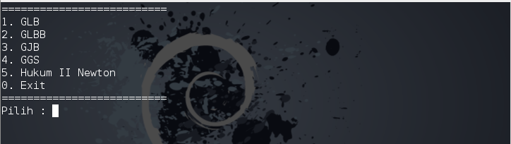
Gambar 1

Ketik 1 lalu enter untuk memilih GLB
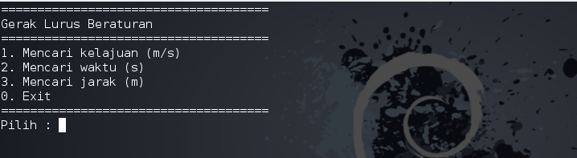
.Gambar 1.1

- Ketik 1 lalu enter untuk mencari v.
- Ketik 2 lalu enter untuk mencari t.
- Ketik 3 lalu enter untuk mencari s.

Mencari kelajuan
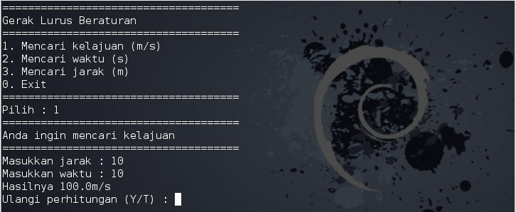
Gambar 1.1.1

Mencari waktu
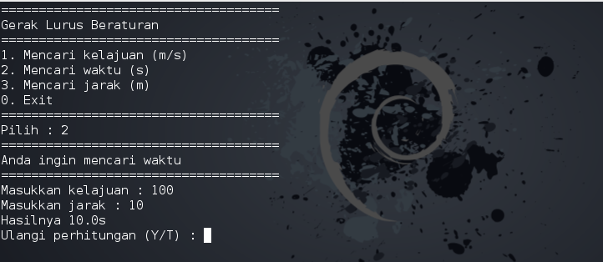
Gambar 1.1.2

Mencari jarak
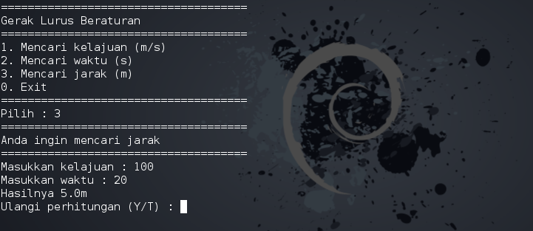
Gambar 1.1.3

GERAK LURUS BERUBAH BERATURAN

Gerak lurus berubah beraturan (GLBB) merupakan gerak dengan percepatan konstan. Dengan kata lain, gerak lurus berubah beraturan = gerak dengan besar percepatan konstan dan arah percepatan konstan. Arah percepatan konstan = arah kecepatan konstan = arah perpindahan konstan = arah gerakan benda konstan atau tetap = benda bergerak lurus. Besar percepatan konstan artinya besar kecepatan atau kelajuan bertambah secara teratur atau berkurang secara teratur.
Contoh pertama : sebuah benda mula-mula diam. Satu sekon kemudian benda bergerak dengan kelajuan 2 m/s. Dua sekon kemudian benda bergerak dengan kelajuan 4 m/s. Tiga sekon kemudian, benda bergerak dengan kelajuan 6 m/s. Empat sekon kemudian, benda bergerak dengan kelajuan 8 m/s. Dan seterusnya. Tampak bahwa setiap 1 sekon, kelajuan benda bertambah 2 m/s. Benda tersebut dikatakan mengalami percepatan konstan sebesar 2 m/s per 1 sekon atau 2 m/s per sekon atau 2 m/s².
Contoh kedua : sebuah benda pada mulanya bergerak dengan kelajuan 10 m/s. Satu sekon kemudian kelajuannya berkurang menjadi 9 m/s. Dua sekon kemudian kelajuannya berkurang menjadi 8 m/s. Tiga sekon kemudian kelajuannya berkurang menjadi 7 m/s. Empat sekon kemudian kelajuannya berkurang menjadi 6 m/s. Dan seterusnya... Tampak bahwa setiap 1 sekon kelajuan benda berkurang 1 m/s. Benda tersebut dikatakan mengalami perlambatan konstan sebesar 1 m/s per 1 sekon atau 1 m/s per sekon atau 1 m/s².

Persamaan pada GLBB

Keterangan :
v_{o}= Kecepatan awal (m/s)
v_{t} = Kecepatan akhir (m/s)
a = Percepatan (m/s²)
t = Waktu (s)
s = Jarak (m)

GLBB pada Program Java
Gambar 2

Ketik 2 lalu enter untuk memilih GLBB

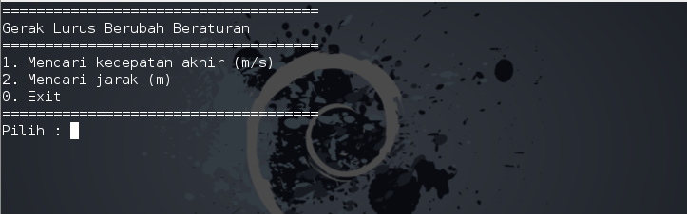
Gambar 2.2

- Pilih 1 lalu enter untuk mencari v_{t}.
- Pilih 2 lalu enter untuk mencari s.

Mencari kecepatan akhir
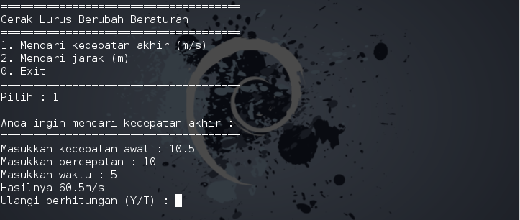
Gambar 2.2.1

Mencari jarak
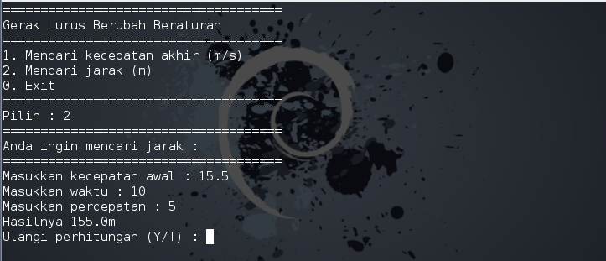
Gambar 2.2.2

GERAK JATUH BEBAS

Suatu benda dikatakan mengalami gerak jatuh bebas jika benda tersebut bergerak tegak lurus menuju pusat bumi dan selama gerakannya, benda mengalami percepatan gravitasi konstan. Jika jatuh bebas di dekat permukaan bumi maka benda mengalami percepatan gravitasi konstan sebesar 9,8 m/s² dan arah percepatan gravitasi menuju pusat bumi (tegak lurus menuju permukaan bumi). Untuk mempermudah perhitungan yang dilakukan oleh siswa yang sedang belajar, g dibulatkan menjadi 10 m/s². Terdapat tiga situasi yang berbeda :
- Benda bergerak vertikal ke bawah tanpa kecepatan awal (tidak ada v_{o} ). Misalnya buah jatuh dari pohon setelah terlepas dari tangkainya. Arah gerakan selalu ke bawah dan benda mengalami percepatan karenanya g selalu positif. Dalam buku fisika tertentu disebut gerak jatuh bebas.
- Benda bergerak vertikal ke bawah dengan kecepatan awal (ada v_{o} ). Misalnya batu yang dilempar vertikal ke bawah. Arah gerakan selalu ke bawah dan benda mengalami percepatan karenanya g selalu positif. Dalam buku fisika tertentu disebut gerak vertikal ke bawah.
- Benda bergerak vertikal ke atas dengan kecepatan awal, setelah mencapai ketinggian maksimum, benda bergerak kembali ke bawah. Misalnya anda melempar kelereng vertikal ke atas lalu menangkapnya lagi ketika kelereng bergerak ke bawah. Ketika bergerak ke atas, benda mengalami perlambatan (g negatif), ketika bergerak vertikal ke bawah, benda mengalami percepatan (g positif). Dalam buku fisika tertentu disebut gerak vertikal ke atas.

Persamaan pada Gerak Jatuh Bebas

Keterangan :
h = Tinggi (m)
v_{o} = Kecepatan awal (m/s)
v_{t} = Kecepatan akhir (m/s)
t = Waktu (s)
g = Percepatan gravitasi (m/s²)

GJB pada Program Java
Gambar 3

Ketik 3 lalu enter untuk memilih GJB.

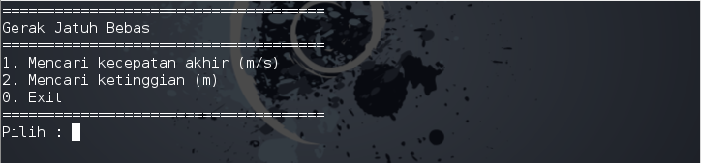
Gambar 3.3

- Pilih 1 lalu enter untuk mencari v_{t.}
- Pilih 2 lalu enter untuk mencari h.

Mencari kecepatan akhir
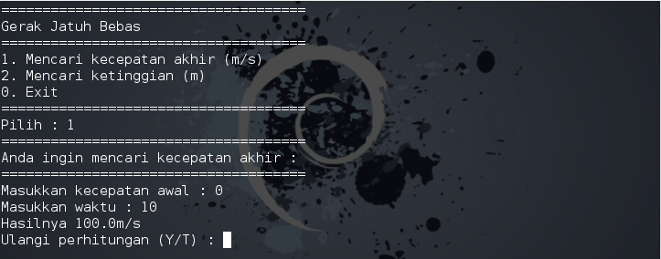
Gambar 3.3.1

Mencari tinggi
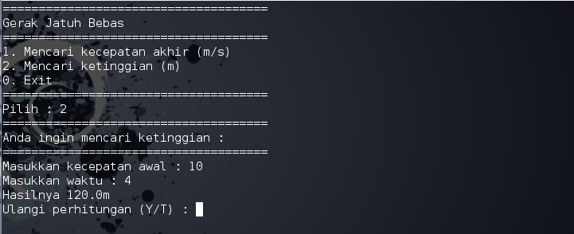
Gambar 3.3.2

GAYA GESEK STATIS

Gaya gesek adalah gaya hambat yang bekerja di antara permukaan benda yang saling bersentuhan. Pada topik ini gaya gesek yang dipelajari berkaitan dengan gaya gesek yang bekerja di antara dua permukaan benda padat yang bersentuhan seperti gesekan antara alas balok dengan permukaan lantai, gesekan antara alas sepatu dengan permukaan lantai, gesekan antara roda mobil dengan permukaan jalan.
Gaya gesek selalu bekerja pada permukaan benda padat yang saling bersentuhan, sekalipun benda tersebut sangat licin. Permukaan benda yang sangat licin pun sebenarnya sangat kasar dalam skala mikroskopis. Ketika sebuah benda bergerak, tonjolan-tonjolan miskroskopis ini mengganggu gerak tersebut. Pada tingkat atom, sebuah tonjolan pada permukaan menyebabkan atom-atom sangat dekat dengan permukaan lainnya, sehingga gaya-gaya listrik di antara atom dapat membentuk ikatan kimia, sebagai penyatu di antara dua permukaan benda yang bergerak. Ketika sebuah benda bergerak, misalnya ketika anda mendorong sebuah buku pada permukaan meja, gerakan buku tersebut mengalami hambatan dan akhirnya berhenti. Hal ini disebabkan karena terjadi pembentukan dan pelepasan ikatan tersebut.
Jika permukaan suatu benda bergesekan dengan permukaan benda lain, masing-masing benda tersebut mengerjakan gaya gesek antara satu dengan yang lain. Gaya gesek pada benda yang bergerak selalu berlawanan arah dengan arah gerakan benda tersebut. Selain menghambat gerak benda, gesekan dapat menimbulkan aus dan kerusakan. Hal ini dapat kita amati pada mesin kendaraan. Misalnya ketika kita memberikan minyak pelumas pada mesin sepeda motor, sebenarnya kita ingin mengurangi gaya gesekan yang terjadi di dalam mesin. Jika tidak diberi minyak pelumas maka mesin kendaraan kita cepat rusak. Contoh ini merupakan salah satu kerugian yang disebabkan oleh gaya gesek.

Gaya gesek statis adalah gaya gesek yang bekerja pada permukaan benda yang saling bersentuhan ketika benda belum bergerak.

Persamaan pada Gaya Gesek Statis

Keterangan :
f_{s} = Gaya gesek statis (N)
μ_{s} = Koefisien gesek statis
m = Massa (kg)
g = Percepatan gravitasi (m/s²)

Gaya Gesek Statis pada Program Java
Gambar 4

Ketik 4 lalu enter untuk memilih GGS.
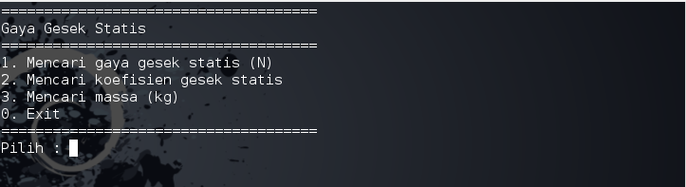
Gambar 4.4
Mencari gaya gesek statis
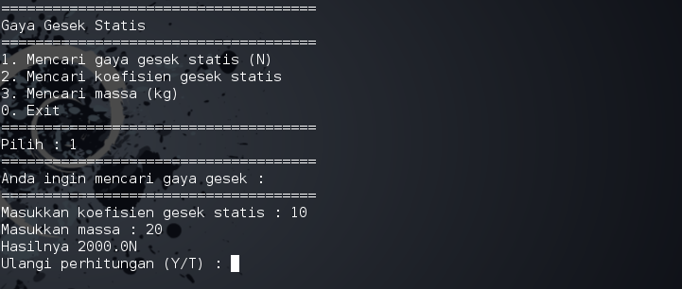
Gambar 4.4.1

Mencari koefisien gesek statis
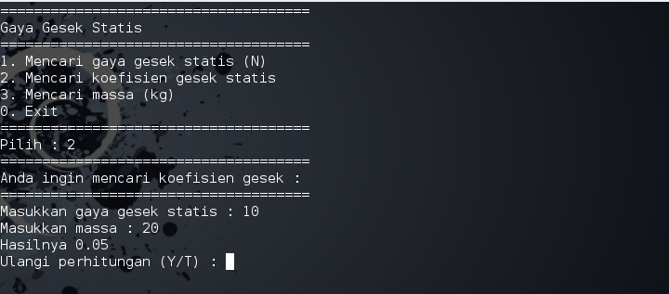
Gambar 4.4.2

Mencari massa
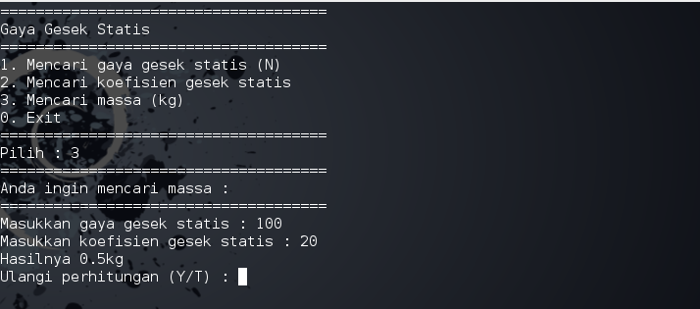
Gambar 4.4.3

HUKUM II NEWTON

Hukum II Newton menyatakan bahwa jika gaya total yang bekerja pada sebuah benda tidak sama dengan nol maka benda akan mengalami percepatan. Besar percepatan sebanding dengan besar gaya total dan berbanding terbalik dengan massa benda. Arah percepatan sama dengan arah gaya total.

Persamaan pada Hukum II Newton

Keterangan :
ΣF = Gaya total (N)
m = Massa (kg)
a = Percepatan (m/s²)

Hukum II Newton pada Program Java
Gambar 5

Ketik 5 lalu enter memilih Hukum II Newton
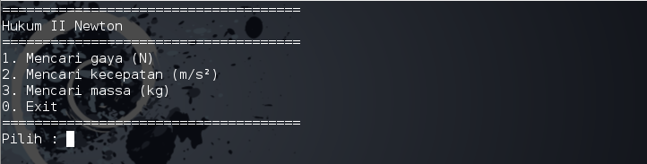
Gambar 5.5
- Ketik 1 lalu enter untuk mencari gaya.
- Ketik 2 lalu enter untuk mencari kecepatan.
- Ketik 3 lalu enter untuk mencari massa.

Mencari gaya
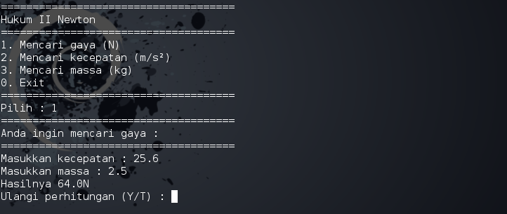
Gambar 5.5.1

Mencari kecepatan
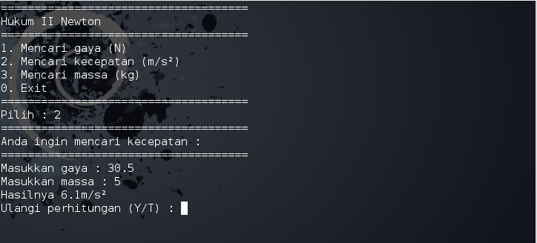
Gambar 5.5.2

Mencari massa
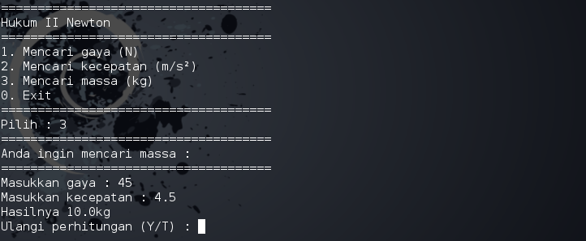
Gambar 5.5.3

import java.util.Scanner;

class TugasJava{
static int pilihanMenu;
static String ulangMenu;

public static void main(String args[]){
clear();
System.out.println("==========================");
System.out.println("1. GLB");
System.out.println("2. GLBB");
System.out.println("3. GJB");
System.out.println("4. GGS");
System.out.println("5. Hukum II Newton");
System.out.println("0. Exit");
System.out.println("==========================");

do{
while(true){
System.out.print("Pilih : ");
Scanner input = new Scanner(System.in);
if(input.hasNextInt()){
pilihanMenu = input.nextInt();
break;
}
System.out.println("Harap input angka !");
}

switch(pilihanMenu){
case 0:
exit();
break;
case 1:
GLB();
break;
case 2:
GLBB();
case 3:
GJB();
case 4:
GGS();
case 5:
H_II_N();
default:
System.out.println("Pilihan tidak ada");
pilihanMenu=0;
break;
}
}while(pilihanMenu==0);
}

public static void GLB(){
float kecepatan, waktu, jarak;
clear();

System.out.println("=====================================");
System.out.println("Gerak Lurus Beraturan");
System.out.println("=====================================");
System.out.println("1. Mencari kelajuan (m/s)");
System.out.println("2. Mencari waktu (s)");
System.out.println("3. Mencari jarak (m)");
System.out.println("0. Exit");
System.out.println("=====================================");

do{
while(true){
System.out.print("Pilih : ");
Scanner input = new Scanner(System.in);
if(input.hasNextInt()){
pilihanMenu = input.nextInt();
break;
}
System.out.println("Harap input angka !");
}
if(pilihanMenu==0)
exit();
else if(pilihanMenu==1){
System.out.println("=====================================");
System.out.println("Anda ingin mencari kelajuan");
System.out.println("=====================================");

while(true){
System.out.print("Masukkan jarak : ");
Scanner input = new Scanner(System.in);
if(input.hasNextFloat()){
jarak = input.nextFloat();
break;
}
System.out.println("Harap input angka !");
}

while(true){
System.out.print("Masukkan waktu : ");
Scanner input = new Scanner(System.in);
if(input.hasNextFloat()){
waktu = input.nextFloat();
break;
}
System.out.println("Harap input angka !");
}

System.out.println("Hasilnya "+(jarak*waktu)+"m/s");
}
else if(pilihanMenu==2){
System.out.println("=====================================");
System.out.println("Anda ingin mencari waktu");
System.out.println("=====================================");

while(true){
System.out.print("Masukkan kelajuan : ");
Scanner input = new Scanner(System.in);
if(input.hasNextFloat()){
kecepatan = input.nextFloat();
break;
}
System.out.println("Harap input angka !");
}

while(true){
System.out.print("Masukkan jarak : ");
Scanner input = new Scanner(System.in);
if(input.hasNextFloat()){
jarak = input.nextFloat();
break;
}
System.out.println("Harap input angka !");
}

System.out.println("Hasilnya "+(kecepatan/jarak)+"s");
}
else if(pilihanMenu==3){
System.out.println("=====================================");
System.out.println("Anda ingin mencari jarak");
System.out.println("=====================================");

while(true){
System.out.print("Masukkan kelajuan : ");
Scanner input = new Scanner(System.in);
if(input.hasNextFloat()){
kecepatan = input.nextFloat();
break;
}
System.out.println("Harap input angka !");
}

while(true){
System.out.print("Masukkan waktu : ");
Scanner input = new Scanner(System.in);
if(input.hasNextFloat()){
waktu = input.nextFloat();
break;
}
System.out.println("Harap input angka !");
}

System.out.println("Hasilnya "+(kecepatan/waktu)+"m");
}
else{
System.out.println("Pilihan tidak ada");
pilihanMenu=0;
}
}while(pilihanMenu==0);

while(true){
Scanner input = new Scanner(System.in);
System.out.print("Ulangi perhitungan (Y/T) : ");
ulangMenu = input.nextLine();
if(ulangMenu.equals("Y") || ulangMenu.equals("y"))
GLB();
else if(ulangMenu.equals("T") || ulangMenu.equals("t")){
System.out.print("Kembali ke Menu Utama (Y/T) : ");
ulangMenu = input.nextLine();
if(ulangMenu.equals("Y") || ulangMenu.equals("y"))
main(new String[0]);
else if(ulangMenu.equals("T") || ulangMenu.equals("t"))
exit();
}
}
}

public static void GLBB(){
float kecepatan_akhir, kecepatan_awal, percepatan, waktu, jarak;
clear();

System.out.println("=====================================");
System.out.println("Gerak Lurus Berubah Beraturan");
System.out.println("=====================================");
System.out.println("1. Mencari kecepatan akhir (m/s)");
System.out.println("2. Mencari jarak (m)");
System.out.println("0. Exit");
System.out.println("=====================================");

do{
while(true){
System.out.print("Pilih : ");
Scanner input = new Scanner(System.in);
if(input.hasNextInt()){
pilihanMenu = input.nextInt();
break;
}
System.out.println("Harap input angka !");
}
if(pilihanMenu==0)
exit();
else if(pilihanMenu==1){
System.out.println("=====================================");
System.out.println("Anda ingin mencari kecepatan akhir :");
System.out.println("=====================================");

while(true){
System.out.print("Masukkan kecepatan awal : ");
Scanner input = new Scanner(System.in);
if(input.hasNextFloat()){
kecepatan_awal = input.nextFloat();
break;
}
System.out.println("Harap input angka !");
}

while(true){
System.out.print("Masukkan percepatan : ");
Scanner input = new Scanner(System.in);
if(input.hasNextFloat()){
percepatan = input.nextFloat();
break;
}
System.out.println("Harap input angka !");
}

while(true){
System.out.print("Masukkan waktu : ");
Scanner input = new Scanner(System.in);
if(input.hasNextFloat()){
waktu = input.nextFloat();
break;
}
System.out.println("Harap input angka !");
}

System.out.println("Hasilnya "+(kecepatan_awal+(percepatan*waktu))+"m/s");
}

else if(pilihanMenu==2){
System.out.println("=====================================");
System.out.println("Anda ingin mencari jarak :");
System.out.println("=====================================");

while(true){
System.out.print("Masukkan kecepatan awal : ");
Scanner input = new Scanner(System.in);
if(input.hasNextFloat()){
kecepatan_awal = input.nextFloat();
break;
}
System.out.println("Harap input angka !");
}

while(true){
System.out.print("Masukkan waktu : ");
Scanner input = new Scanner(System.in);
if(input.hasNextFloat()){
waktu = input.nextFloat();
break;
}
System.out.println("Harap input angka !");
}

while(true){
System.out.print("Masukkan percepatan : ");
Scanner input = new Scanner(System.in);
if(input.hasNextFloat()){
percepatan = input.nextFloat();
break;
}
System.out.println("Harap input angka !");
}

System.out.println("Hasilnya "+((kecepatan_awal*waktu)+(1/2*percepatan*waktu*waktu))+"m");
}

else{
System.out.println("Pilihan tidak ada");
pilihanMenu=0;
}

}while(pilihanMenu==0);

while(true){
Scanner input = new Scanner(System.in);
System.out.print("Ulangi perhitungan (Y/T) : ");
ulangMenu = input.nextLine();
if(ulangMenu.equals("Y") || ulangMenu.equals("y"))
GLBB();
else if(ulangMenu.equals("T") || ulangMenu.equals("t")){
System.out.print("Kembali ke Menu Utama (Y/T) : ");
ulangMenu = input.nextLine();
if(ulangMenu.equals("Y") || ulangMenu.equals("y"))
main(new String[0]);
else if(ulangMenu.equals("T") || ulangMenu.equals("t"))
exit();
}
}
}

public static void GJB(){
float kecepatan_awal, kecepatan_akhir, waktu, tinggi, percepatan_gravitasi=10;
clear();

System.out.println("=====================================");
System.out.println("Gerak Jatuh Bebas");
System.out.println("=====================================");
System.out.println("1. Mencari kecepatan akhir (m/s)");
System.out.println("2. Mencari ketinggian (m)");
System.out.println("0. Exit");
System.out.println("=====================================");

do{
while(true){
System.out.print("Pilih : ");
Scanner input = new Scanner(System.in);
if(input.hasNextInt()){
pilihanMenu = input.nextInt();
break;
}
System.out.println("Harap input angka !");
}
if(pilihanMenu==0)
exit();

else if(pilihanMenu==1){
System.out.println("=====================================");
System.out.println("Anda ingin mencari kecepatan akhir :");
System.out.println("=====================================");

while(true){
System.out.print("Masukkan kecepatan awal : ");
Scanner input = new Scanner(System.in);
if(input.hasNextFloat()){
kecepatan_awal = input.nextFloat();
break;
}
System.out.println("Harap input angka !");
}

while(true){
System.out.print("Masukkan waktu : ");
Scanner input = new Scanner(System.in);
if(input.hasNextFloat()){
waktu = input.nextFloat();
break;
}
System.out.println("Harap input angka !");
}

System.out.println("Hasilnya "+(kecepatan_awal+(percepatan_gravitasi*waktu))+"m/s");
}

else if(pilihanMenu==2){
System.out.println("=====================================");
System.out.println("Anda ingin mencari ketinggian :");
System.out.println("=====================================");

while(true){
System.out.print("Masukkan kecepatan awal : ");
Scanner input = new Scanner(System.in);
if(input.hasNextFloat()){
kecepatan_awal = input.nextFloat();
break;
}
System.out.println("Harap input angka !");
}

while(true){
System.out.print("Masukkan waktu : ");
Scanner input = new Scanner(System.in);
if(input.hasNextFloat()){
waktu = input.nextFloat();
break;
}
System.out.println("Harap input angka !");
}

System.out.println("Hasilnya "+((kecepatan_awal*waktu)+(0.5*percepatan_gravitasi*waktu*waktu))+"m");
}

else{
System.out.println("Pilihan tidak ada");
pilihanMenu=0;
}
}while(pilihanMenu==0);

while(true){
Scanner input = new Scanner(System.in);
System.out.print("Ulangi perhitungan (Y/T) : ");
ulangMenu = input.nextLine();
if(ulangMenu.equals("Y") || ulangMenu.equals("y"))
GJB();
else if(ulangMenu.equals("T") || ulangMenu.equals("t")){
System.out.print("Kembali ke Menu Utama (Y/T) : ");
ulangMenu = input.nextLine();
if(ulangMenu.equals("Y") || ulangMenu.equals("y"))
main(new String[0]);
else if(ulangMenu.equals("T") || ulangMenu.equals("t"))
exit();
}
}
}

public static void GGS(){
float gaya_gesek_statis, koefisien_gesek_statis, massa, percepatan_gravitasi=10;
clear();

System.out.println("=====================================");
System.out.println("Gaya Gesek Statis");
System.out.println("=====================================");
System.out.println("1. Mencari gaya gesek statis (N)");
System.out.println("2. Mencari koefisien gesek statis");
System.out.println("3. Mencari massa (kg)");
System.out.println("0. Exit");
System.out.println("=====================================");

do{
while(true){
System.out.print("Pilih : ");
Scanner input = new Scanner(System.in);
if(input.hasNextInt()){
pilihanMenu = input.nextInt();
break;
}
System.out.println("Harap input angka !");
}
if(pilihanMenu==0)
exit();

else if(pilihanMenu==1){
System.out.println("=====================================");
System.out.println("Anda ingin mencari gaya gesek :");
System.out.println("=====================================");

while(true){
System.out.print("Masukkan koefisien gesek statis : ");
Scanner input = new Scanner(System.in);
if(input.hasNextFloat()){
koefisien_gesek_statis = input.nextFloat();
break;
}
System.out.println("Harap input angka !");
}

while(true){
System.out.print("Masukkan massa : ");
Scanner input = new Scanner(System.in);
if(input.hasNextFloat()){
massa = input.nextFloat();
break;
}
System.out.println("Harap input angka !");
}

System.out.println("Hasilnya "+(koefisien_gesek_statis*massa*percepatan_gravitasi)+"N");
}

else if(pilihanMenu==2){
System.out.println("=====================================");
System.out.println("Anda ingin mencari koefisien gesek :");
System.out.println("=====================================");

while(true){
System.out.print("Masukkan gaya gesek statis : ");
Scanner input = new Scanner(System.in);
if(input.hasNextFloat()){
gaya_gesek_statis = input.nextFloat();
break;
}
System.out.println("Harap input angka !");
}

while(true){
System.out.print("Masukkan massa : ");
Scanner input = new Scanner(System.in);
if(input.hasNextFloat()){
massa = input.nextFloat();
break;
}
System.out.println("Harap input angka !");
}

System.out.println("Hasilnya "+(gaya_gesek_statis/massa/percepatan_gravitasi));
}

else if(pilihanMenu==3){
System.out.println("=====================================");
System.out.println("Anda ingin mencari massa :");
System.out.println("=====================================");

while(true){
System.out.print("Masukkan gaya gesek statis : ");
Scanner input = new Scanner(System.in);
if(input.hasNextFloat()){
gaya_gesek_statis = input.nextFloat();
break;
}
System.out.println("Harap input angka !");
}

while(true){
System.out.print("Masukkan koefisien gesek statis : ");
Scanner input = new Scanner(System.in);
if(input.hasNextFloat()){
koefisien_gesek_statis = input.nextFloat();
break;
}
System.out.println("Harap input angka !");
}

System.out.println("Hasilnya "+(gaya_gesek_statis/koefisien_gesek_statis/percepatan_gravitasi)+"kg");
}

else{
System.out.println("Pilihan tidak ada");
pilihanMenu=0;
}
}while(pilihanMenu==0);

while(true){
Scanner input = new Scanner(System.in);
System.out.print("Ulangi perhitungan (Y/T) : ");
ulangMenu = input.nextLine();
if(ulangMenu.equals("Y") || ulangMenu.equals("y"))
GGS();
else if(ulangMenu.equals("T") || ulangMenu.equals("t")){
System.out.print("Kembali ke Menu Utama (Y/T) : ");
ulangMenu = input.nextLine();
if(ulangMenu.equals("Y") || ulangMenu.equals("y"))
main(new String[0]);
else if(ulangMenu.equals("T") || ulangMenu.equals("t"))
exit();
}
}
}

public static void H_II_N(){
float gaya, kecepatan, massa;
clear();

System.out.println("=====================================");
System.out.println("Hukum II Newton");
System.out.println("=====================================");
System.out.println("1. Mencari gaya (N)");
System.out.println("2. Mencari kecepatan (m/s\u00B2)");
System.out.println("3. Mencari massa (kg)");
System.out.println("0. Exit");
System.out.println("=====================================");

do{
while(true){
System.out.print("Pilih : ");
Scanner input = new Scanner(System.in);
if(input.hasNextInt()){
pilihanMenu = input.nextInt();
break;
}
System.out.println("Harap input angka !");
}
if(pilihanMenu==0)
exit();

else if(pilihanMenu==1){
System.out.println("=====================================");
System.out.println("Anda ingin mencari gaya :");
System.out.println("=====================================");

while(true){
System.out.print("Masukkan kecepatan : ");
Scanner input = new Scanner(System.in);
if(input.hasNextFloat()){
kecepatan = input.nextFloat();
break;
}
System.out.println("Harap input angka !");
}

while(true){
System.out.print("Masukkan massa : ");
Scanner input = new Scanner(System.in);
if(input.hasNextFloat()){
massa = input.nextFloat();
break;
}
System.out.println("Harap input angka !");
}

System.out.println("Hasilnya "+(kecepatan*massa)+"N");
}

else if(pilihanMenu==2){
System.out.println("=====================================");
System.out.println("Anda ingin mencari kecepatan :");
System.out.println("=====================================");

while(true){
System.out.print("Masukkan gaya : ");
Scanner input = new Scanner(System.in);
if(input.hasNextFloat()){
gaya = input.nextFloat();
break;
}
System.out.println("Harap input angka !");
}

while(true){
System.out.print("Masukkan massa : ");
Scanner input = new Scanner(System.in);
if(input.hasNextFloat()){
massa = input.nextFloat();
break;
}
System.out.println("Harap input angka !");
}

System.out.println("Hasilnya "+(gaya/massa)+"m/s\u00B2");
}

else if(pilihanMenu==3){
System.out.println("=====================================");
System.out.println("Anda ingin mencari massa :");
System.out.println("=====================================");

while(true){
System.out.print("Masukkan gaya : ");
Scanner input = new Scanner(System.in);
if(input.hasNextFloat()){
gaya = input.nextFloat();
break;
}
System.out.println("Harap input angka !");
}

while(true){
System.out.print("Masukkan kecepatan : ");
Scanner input = new Scanner(System.in);
if(input.hasNextFloat()){
kecepatan = input.nextFloat();
break;
}
System.out.println("Harap input angka !");
}

System.out.println("Hasilnya "+(gaya/kecepatan)+"kg");
}

else{
System.out.println("Pilihan tidak ada");
pilihanMenu=0;
}
}while(pilihanMenu==0);

while(true){
Scanner input = new Scanner(System.in);
System.out.print("Ulangi perhitungan (Y/T) : ");
ulangMenu = input.nextLine();
if(ulangMenu.equals("Y") || ulangMenu.equals("y"))
H_II_N();
else if(ulangMenu.equals("T") || ulangMenu.equals("t")){
System.out.print("Kembali ke Menu Utama (Y/T) : ");
ulangMenu = input.nextLine();
if(ulangMenu.equals("Y") || ulangMenu.equals("y"))
main(new String[0]);
else if(ulangMenu.equals("T") || ulangMenu.equals("t"))
exit();
}
}
}

public static void clear(){
System.out.print("\033[2J\033[1;1H");
}

public static void exit(){
System.exit(0);
}
}

